|  |
| --- |
|  |
| МИНОБРНАУКИ РОССИИ |
| *Федеральное государственное бюджетное образовательное учреждение высшего образования* ***«МИРЭА – Российский технологический университет»***  **РТУ МИРЭА** |

**Институт информационных технологий (ИТ)**

**Кафедра инструментального и прикладного программного обеспечения (ИиППО)**

**Дисциплина «Программирование на языке Джава»**

**ОТЧЕТ**

**ПО ПРАКТИЧЕСКИМ ЗАНЯТИЯМ №13, №14**

Выполнил студент группы ИНБО-02-20 Колмаков Е.Ю.

Принял Степанов П.В.

Практические работы выполнены «___»_______2021г.

«______________» «___»_______2021г.

Отметка о выполнении

**Москва 2021 г.**

**Практическое занятие №13**

**Задание**

Доработать класс адреса, который из полученной строки формата "Страна[d] Регион[d] Город[d] Улица[d] Дом[d] Корпус[d] Квартира" ([d] – разделитель, например, «запятая») выбирает соответствующие части и записывает их в соответствующие поля класса Address. Учесть, что в начале и конце разобранной части адреса не должно быть пробелов. Все поля адреса строковые. Разработать проверочный класс не менее чем на четыре адресных строки. В программе предусмотреть две реализации этого метода:

а) разделитель – только запятая (использовать метод split()); Внимание, при разработке нужно учесть, что

б) разделитель – любой из символов ,.;- (класс StringTokenizer).

**Код программы**

**Класс Address**

package Lab12.ex2;  
  
import java.util.StringTokenizer;  
  
public class Adress{  
 private String str, tokenizer, country, region, city, street, house, building, apartment;  
  
 public Adress(String str){  
 this.str=str;  
 String[] strs = str.split(", ");  
 country=strs[0].trim();  
 region=strs[1].trim();  
 city=strs[2].trim();  
 street=strs[3].trim();  
 house=strs[4].trim();  
 building=strs[5].trim();  
 apartment=strs[6].trim();  
 }  
 public Adress(String str, String tokenizer){  
 this.str=str;  
 this.tokenizer=tokenizer;  
 StringTokenizer strss = new StringTokenizer(str,tokenizer);  
 String[] strs = new String[7];  
 int i = 0;  
 while(strss.hasMoreElements()){  
 strs[i]= strss.nextToken();  
 i++;  
 }  
 country=strs[0].trim();  
 region=strs[1].trim();  
 city=strs[2].trim();  
 street=strs[3].trim();  
 house=strs[4].trim();  
 building=strs[5].trim();  
 apartment=strs[6].trim();  
  
 }  
  
 @Override  
 public String toString() {  
 return "Adress{" +  
 "country='" + country + '\'' +  
 ", region='" + region + '\'' +  
 ", city='" + city + '\'' +  
 ", street='" + street + '\'' +  
 ", house='" + house + '\'' +  
 ", building='" + building + '\'' +  
 ", apartment='" + apartment + '\'' +  
 '}';  
 }  
  
 public static void main(String[] args){  
 Adress st1 = new Adress("Cтрана, Регион, Город, Улица, Дом, Корпус, Квартира");  
 System.out.println(st1.toString());  
 Adress st2 = new Adress("Cтрана2. Регион2, Город2; Улица2, Дом2- Корпус2, Квартира2", ".,;-");  
 System.out.println(st2.toString());  
 }  
  
  
  
}

**Тестирование**

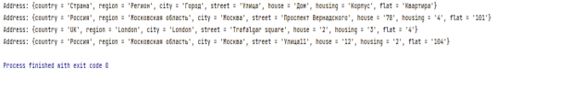

**Рисунок 1 – Тестирование**

**Практическое занятие №14**

**Задание**

Реализуйте класс Shirt: Метод toString() выводит объяснение и значение полей построчно.

Дан также строковый массив: shirts[0] = "S001,Black Polo Shirt,Black,XL"; shirts[1] = "S002,Black Polo Shirt,Black,L"; shirts[2] = "S003,Blue Polo Shirt,Blue,XL"; shirts[3] = "S004,Blue Polo Shirt,Blue,M"; shirts[4] = "S005,Tan Polo Shirt,Tan,XL"; shirts[5] = "S006,Black T-Shirt,Black,XL"; shirts[6] = "S007,White T-Shirt,White,XL"; shirts[7] = "S008,White T-Shirt,White,L"; shirts[8] = "S009,Green T-Shirt,Green,S"; shirts[9] = "S010,Orange T-Shirt,Orange,S"; shirts[10] = "S011,Maroon Polo Shirt,Maroon,S";

Преобразуйте строковый массив в массив класса Shirt и выведите его на консоль.

**Код программы**}

**Класс Shirt**

package Lab12.ex3;  
  
public class Shirt {  
 private String article, fullName, color, size;  
  
 public Shirt(String stroka){  
 String[] s = stroka.split(",");  
 article = s[0];  
 fullName = s[1];  
 color = s[2];  
 size = s[3];  
 }  
  
 @Override  
 public String toString() {  
 return "Shirt:\n" +  
 "\tarticle='" + article + '\'' +  
 "\n\tfullName='" + fullName + '\'' +  
 "\n\tcolor='" + color + '\'' +  
 "\n\tsize='" + size + '\'';  
 }  
  
 public static void main(String[] args) {  
 String[] strs = new String[]{  
 "S001,Black Polo Shirt,Black,XL",  
 "S002,Black Polo Shirt,Black,L",  
 "S003,Blue Polo Shirt,Blue,XL",  
 "S004,Blue Polo Shirt,Blue,M",  
 "S005,Tan Polo Shirt,Tan,XL",  
 "S006,Black T-Shirt,Black,XL",  
 "S007,White T-Shirt,White,XL",  
 "S008,White T-Shirt,White,L",  
 "S009,Green T-Shirt,Green,S",  
 "S010,Orange T-Shirt,Orange,S",  
 "S011,Maroon Polo Shirt,Maroon,S"  
 };  
 Shirt[] shirts = new Shirt[strs.length];  
 for (int i = 0; i < strs.length; i++) {  
 shirts[i] = new Shirt(strs[i]);  
 System.*out*.println(shirts[i]);  
 }  
 }  
}

**Тестирование**

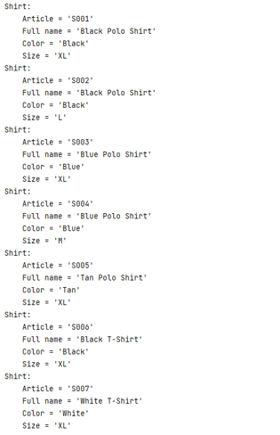

**Рисунок 2 - Тестирование**

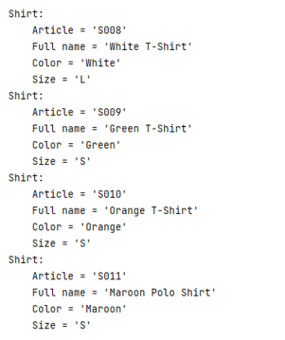

**Рисунок 3 – Тестирование(продолжение)**

**Выводы**

По ходу данной практической работы я научился работать со строками StringBuilder, String.

Git: https://github.com/efim1111/KolmakovJavaINBO-02-20